歩道橋命名権（ネーミングライツ）のパートナー企業について

名称（愛称） | とよの家族葬ホール野畑歩道橋
パートナー企業 | 有限会社とよの  （http://kazokusou-hall.com/）
場所 | 豊中市北緑丘1丁目
道路名 | 府道豊中亀岡線
契約期間 | 令和3年１１月１日から５年間
現況写真① | 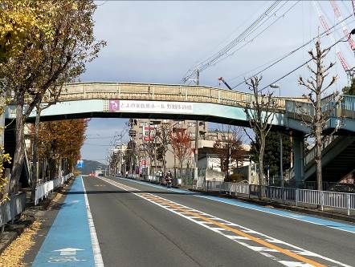
現況写真② | 